**Lý thuyết về mạch L298N điều khiển động cơ**

1. **Lý thuyết về mạch L298N**

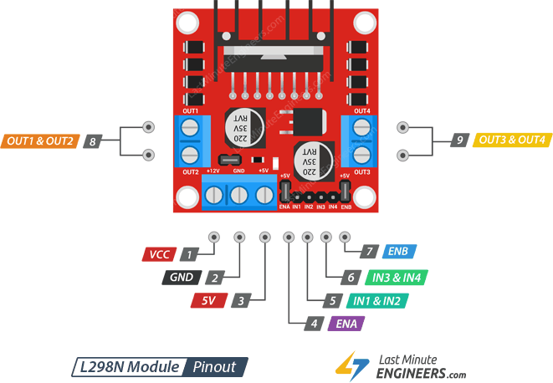

Sơ đồ mạch L298N

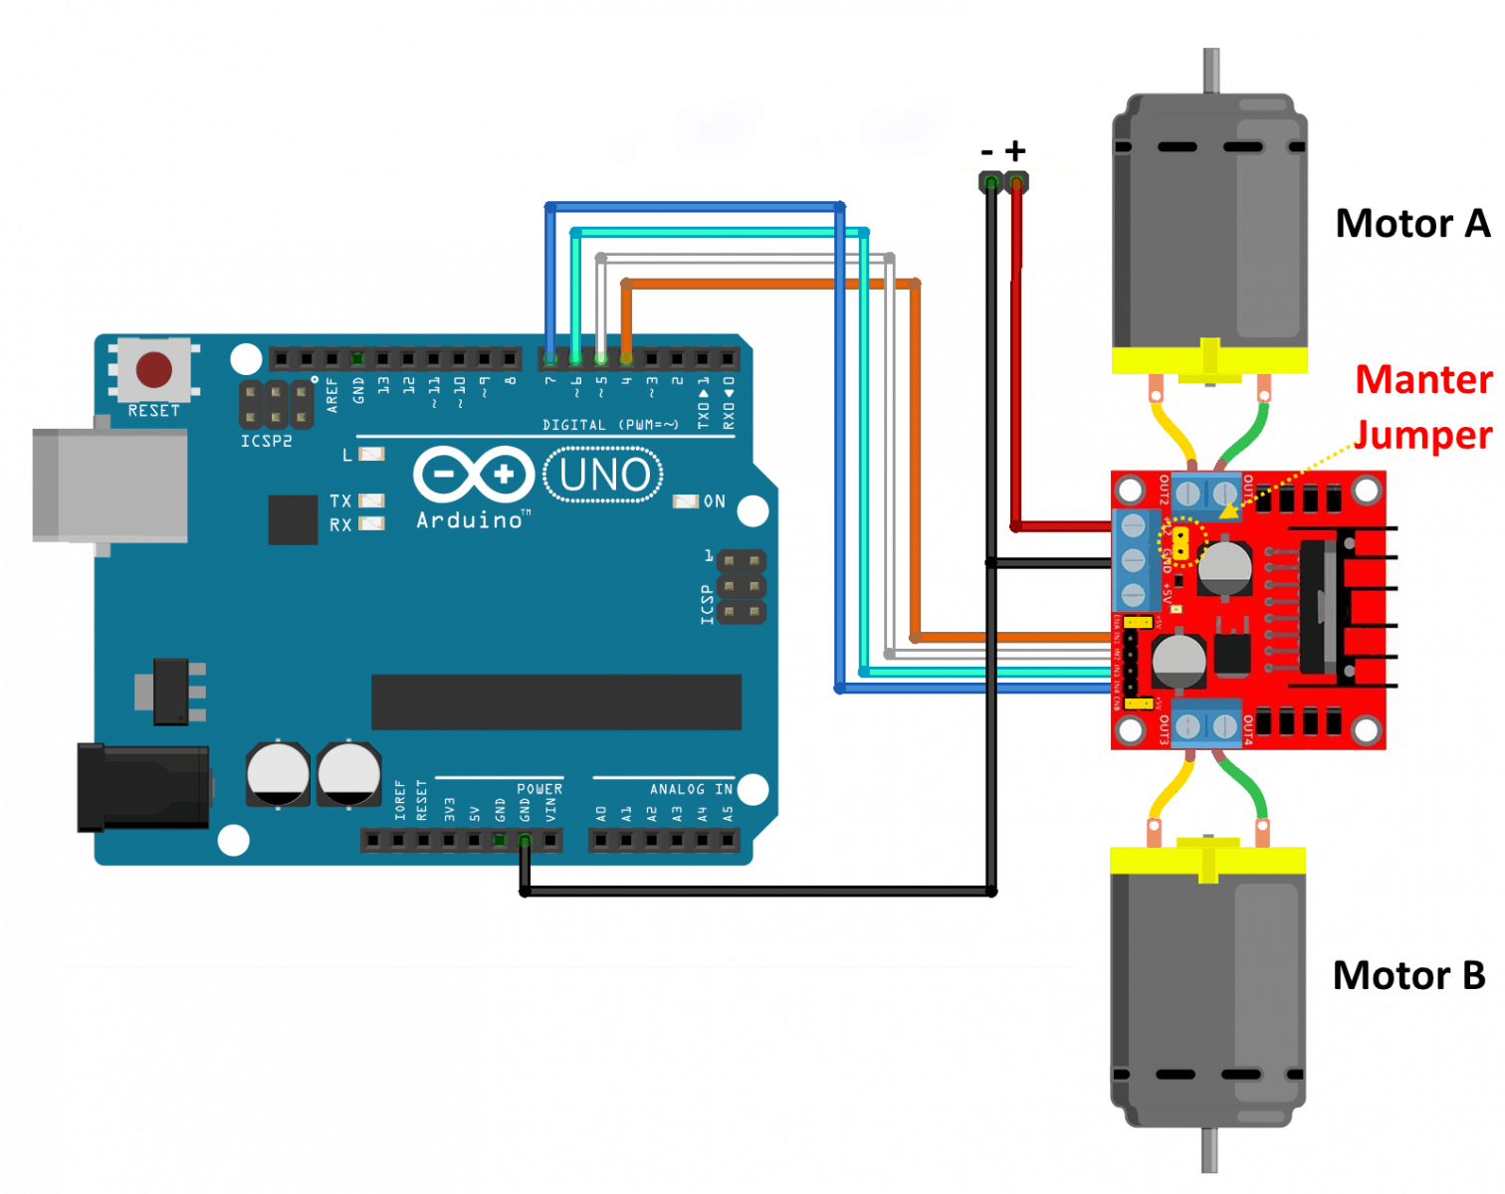

Dùng Arduino và L298N để điều khiển động cơ

1. **Các thông số cơ bản của mạch L298N**

* Driver: L298N tích hợp 2 mạch cầu H để điều khiển 2 động cơ
* Dòng tối đa cho mỗi cầu H đến motor là: ~ 2 A
* Điện áp điều khiển: 5V ~ 12V
* Mức điện áp logic: LOW từ 0.3 – 1.5V, HIGH từ 2.3 – Vss
* Công suất tối đa: 25W
* Kịch thước: 43x43x27mm

1. **Các chân của L298N**

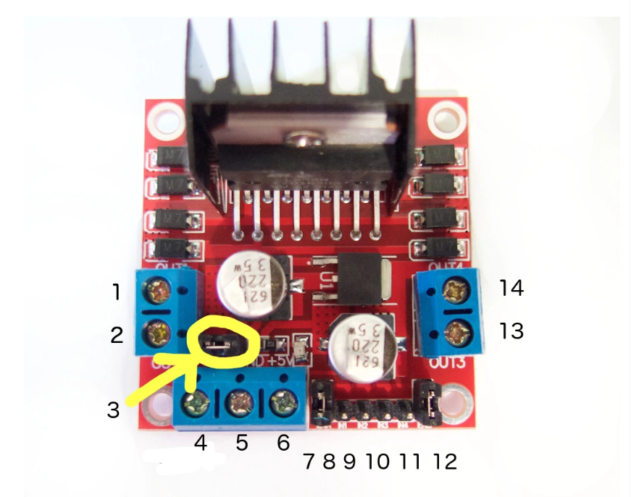

* 1: DC Motor 1 “+” hoặc Stepper Motor A+
* 2: DC Motor 1 “-” hoặc Stepper Motor A-
* 3: 12V Jumper – tháo Jumper ra nếu sử dụng nguồn trên 12V. Jumper này dùng để cấp nguồn cho IC ổn áp tạo ra nguồn 5V
* 4: Cắm dây nguồn cung cấp điện áp cho motor vào đây từ 7V đến 35V.
* 5: Cắm chân GND của nguồn
* 6: Ngõ ra nguồn 5V để nuôi các mạch khác, nếu Jumper đầu vào không rút ra.
* 7: Chân Enable của Motor 1, chân này dùng để cấp xung PWM cho Motor. Nếu dùng VĐK thì ta rút Jumper ra và cắm chân PWM vào đây. Giữ nguyên khi dùng với động cơ bước
* 8: IN1
* 9: IN2
* 10: IN3
* 11: IN4
* 12: Chân Enable của Motor 2, chân này dùng để cấp xung PWM cho Motor. Nếu dùng VĐK thì ta rút Jumper ra và cắm chân PWM vào đây. Giữ nguyên khi dùng với động cơ bước
* 13: DC motor 2 “+” hoặc stepper motor B+
* 14: DC motor 2 “-” hoặc stepper motor B-

1. **Lý thuyết về mạch cầu H**

Mạch cầu H là một mạch đơn giản dùng để điều khiển động cơ DC quay thuận hoặc quay nghịch. Một động cơ DC có thể quay thuận hoặc quay nghịch tùy thuộc vào cách mắc cực âm và dương cho motor đó

* Mô hình mạch cầu H:

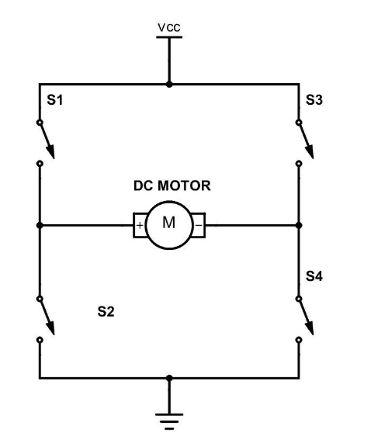

**-** Động cơ quay theo chiều thuận khi ta đóng khóa S1 và S4:

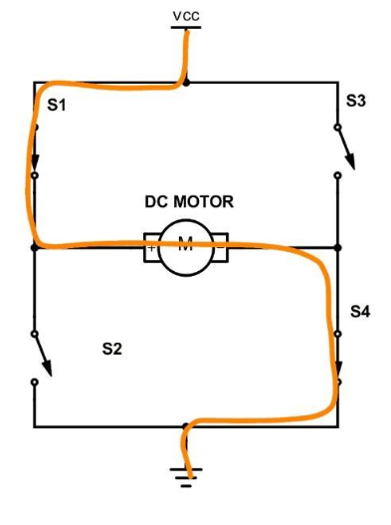

- Động cơ quay theo chiều nghich khi ta đóng khóa S2 và S3:

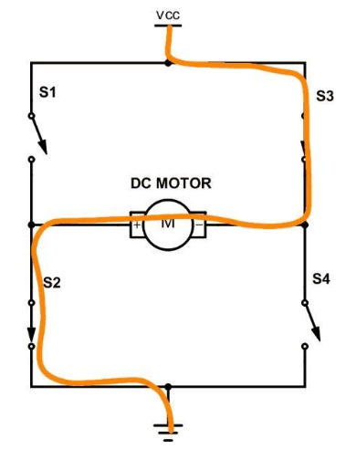

- Ta có thể dùng các BJT để làm các khóa đóng mở mạch cầu H như sau:

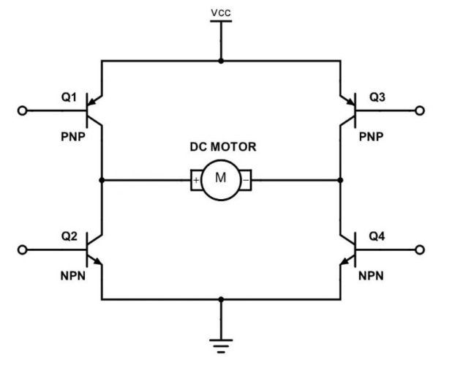

- Khi dùng mạch cầu H, ta phải thêm các Diode để chống ngược dòng để khắc phục dòng điện ngược sinh ra  từ động cơ (vì động cơ có cuộn cảm), khi mạch cầu đang hoạt động và động cơ có dòng điện DC chạy qua đột ngột bị ngắt nguồn cấp điện, các transistor ngưng hoạt động, do động cơ có cuộn cảm nên động cơ sẽ phát ra năng lượng điện khá lớn (hiện tượng cảm ứng điện từ), vì dòng điện sinh ra bởi động cơ khá lớn và có nguy cơ lớn hơn dòng chịu đựng của transistor. Lúc đó transistor sẽ bị đánh thủng bởi dòng điện sinh ra bởi động cơ, nếu các mắc thêm hệ thống diode bảo vệ vào thì dòng điện sinh ra bởi động cơ sẽ phóng qua diode về nguồn, bảo vệ được mạch.

